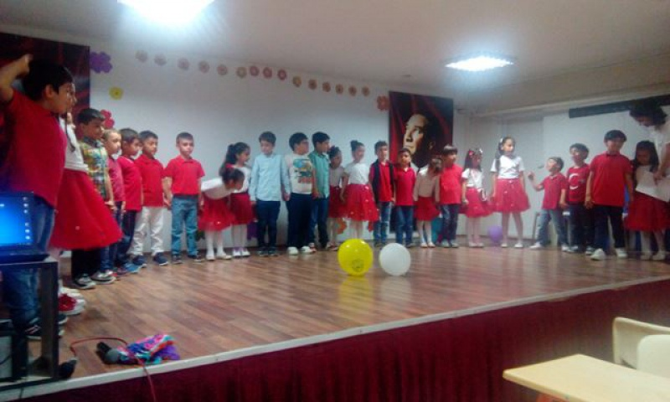
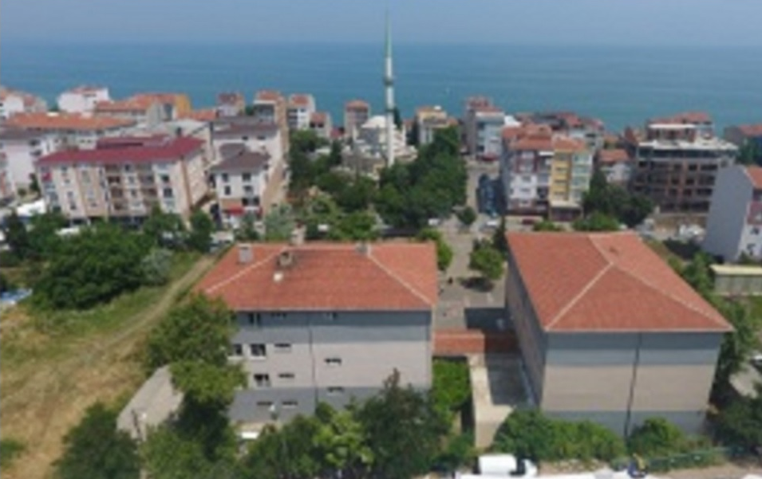

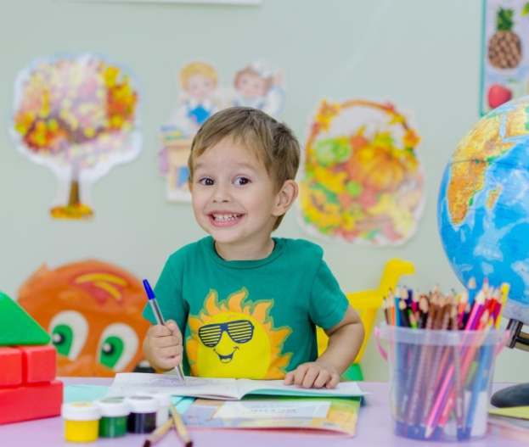
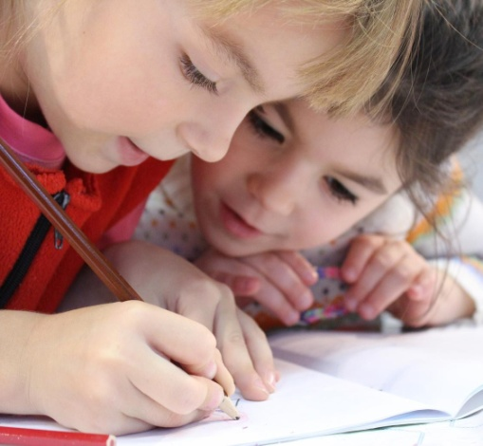
Mehmet Akif Ersoy İlkokulunda biz öğrencilerimize,

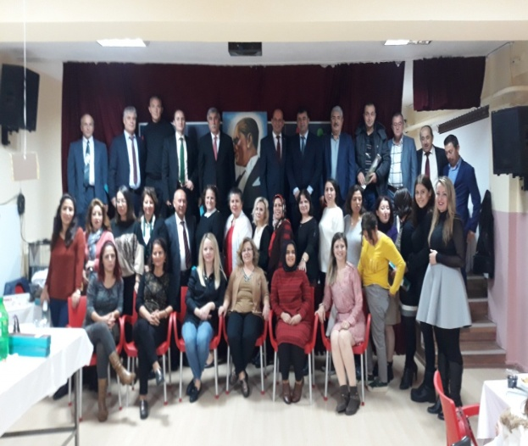

OKULUMUZDA

Her birey değer görür.
Milli ve kültürel değerlerimize, insani ilişkilerimize önem verilir.
Akademik başarı kadar, karakter gelişimi de desteklenir.
Pozitif öğrenme ortamları oluşturulur. Doğa bir bütün olarak sevilir ve korunur.
Bilgi teknolojileri kullanılır.
Güven ve huzur ortamı oluşturulur. Bireysel farklılıklara, ilgi ve yeteneklere göre öğrenme stratejileri geliştirilir.
Kurallar öğrencilerle birlikte belirlenir ve okulun her paydaşı kurallara uymaya özen gösterir.

MEHMET AKİF ERSOY İLKOKULU

Veli Bilgilendirme Broşürü

OKULUMUZA HOŞ GELDİNİZ
Altınova Mah. Ersoy Sok. No 5 Süleymanpaşa/ TEKİRDAĞ
Telefon( 282 ) 243 95 09 https://maersoy59.meb.k12.tr

bugünün önemli bir parçası, geleceğin mimarları olduklarını öğretiyoruz.

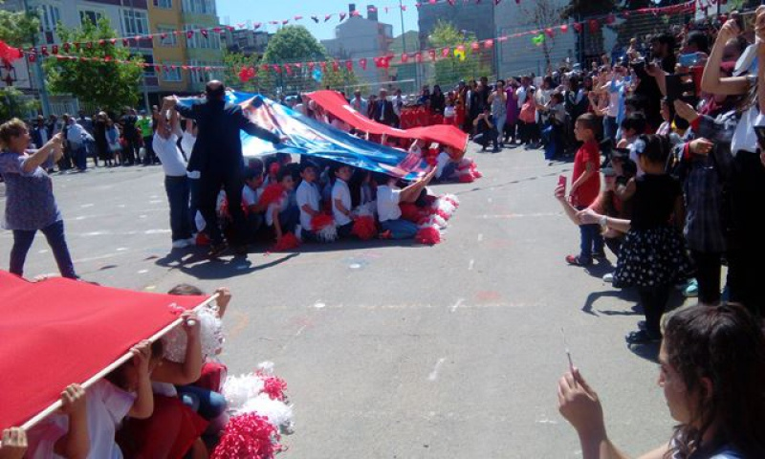
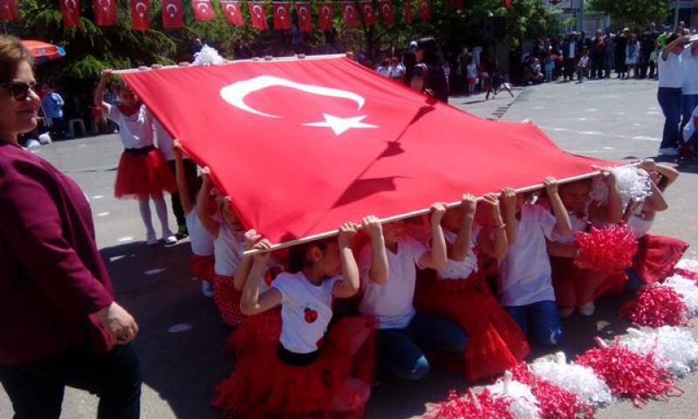

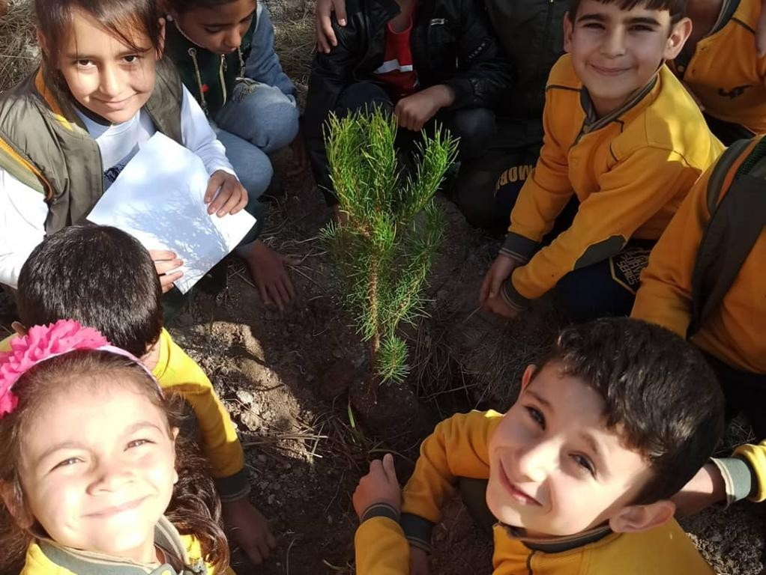
Velilerimizden beklentilerimiz bize güvenin çünkü biz
işini iyi yapan bir ekibiz

Bi ze destek olun çünkü desteğiniz olmadığında güç kaybederiz.

K E N D İ N İ Z İ Ö Z L E T M E Y İ N
bizimle iletişime geçin.

Birlikte çok güzel ve değerliyiz. Okul- aile bütünlüğüne inanıyoruz.

Okulumda neler var?

Bitkiler yetiştirebileceğin, koşup oynayabileceğin güvenli bir bahçe, yüzlerce kitaba sahip bir kütüphane,
teknolojik olarak desteklenmiş modern sınıf düzenleri, eğlenceli kulüp etkinlikleri, zeka oyunları, spor müsabakaları, sosyal kulüpler, arkadaşlar ve en önemlisi seni çok sevecek olan öğretmenler var.
Okulumuz sizden ne bekliyor?

Uyku saatlerine dikkat etmenizi, Okula gelmeden sağlıklı bir kahvaltı yapmanızı.
Kişisel temizliğinize özen göstermenizi,
Maske takmanızı, Okula geldiğinizde selamlaşmanızı ve gülümsemenizi,
Sosyal mesafe kurallarına dikkat etmenizi,
Arkadaşlarınızla iyi geçinmenizi, Okul kurallarına uymanızı, Düzgün bir Türkçe ile konuşmanızı,
Başkalarının haklarına ve kişiliklerine saygı göstermenizi, Ailenizi üzecek davranışlardan kaçınmanızı,
Duygu ve düşüncelerinizi, saygıdan ödün vermeden ifade etmenizi,

ve en önemlisi
O K U L U M U Z U N Ö Ğ R E N C İ S İ
O L M A K T A N G U R U R D U Y M A N I Z I

